无线电台（站）设置、使用许可申请指南
--地面无线电台（站）设置、使用许可（国家级权限）

发布日期：2024.3.1实施日期：2024.3.1
发布机构：工业和信息化部（无线电管理局）

目 录
一、适用范围 1
二、事项审查类型 1
三、许可依据 1
四、受理机构 3
五、决定机构 3
六、数量限制 3
七、许可条件 3
八、禁止性要求 5
九、许可示例 5
十、豁免设置、使用无线电台（站）许可的情形及示例 6
十一、申请无线电台（站）设置、使用许可需要提交的材料 7
十二、申请接收 16
十三、办理基本流程 17
十四、办理方式 19
十五、办结时限 19
十六、收费依据及标准 19
十七、审批结果 19
十八、结果送达 19
十九、行政相对人权利和义务 20
二十、咨询途径 22
二十一、监督投诉渠道 22
二十二、办理进度和结果公开查询 22
二十三、年检要求 23
二十四、其他事项 23
附录1：由省（自治区、直辖市）无线电管理机构、国务院有关部门的无线电管理机构实施许可的相关规定及示例 24
附录2：地面无线电台（站）申请材料参考模板 26
附录3：业余无线电台申请材料参考模板 49
附录4：跨省级行政区域设置、使用业余无线电台必要性说明材料参考模板 57

附录5：业余无线电台申请材料常见问题汇总 62
附录6：无线电台（站）设置、使用许可事项流程图 64

一、适用范围
本指南适用于行政许可相对人（申请人）向工业和信息化部申请 15 瓦以上的短波地面无线电台（站）及涉及国家主权、安全的其他重要地面无线电台（站）设置、使用许可时，了解许可条件和许可主体，及其它必要的许可事项，编制并提交许可申请材料时使用。
由省（自治区、直辖市）无线电管理机构实施地面无线电台（站）、业余无线电台设置、使用许可的，行政许可相对人应向省级无线电管理机构申请办理许可手续。
由国务院有关部门的无线电管理机构实施地面无线电台（站）设置、使用许可的，行政许可相对人应向国务院有关部门的无线电管理机构申请办理许可手续。
军事系统地面无线电台（站）设置、使用许可，按照军队相关规定执行。
地面无线电台（站）设置、使用许可的涉外事宜，依照
《条例》和其他相关法律、行政法规规定办理。
二、事项审查类型
前审后批。
三、许可依据
（一）《中华人民共和国行政许可法》（2019 年 4 月
23 日第十三届全国人民代表大会常务委员会第十次会议修正）；
（二）《中华人民共和国无线电管理条例》（国务院、中央军委令 1993 年第 128 号，2016 年 11 月 11 日国务院、

中央军委令第 672 号修订）（以下简称《条例》）；
（三）《中华人民共和国无线电管制规定》（国务院、中央军委令 第 579 号）；
（四）中华人民共和国电信条例（国务院令第 291 号，
根据 2016 年 2 月 6 日《国务院关于修改部分行政法规的决定》第二次修订）；
（五）《民用机场管理条例》（国务院令第 553 号，根
据 2019 年 3 月 2 日《国务院关于修改部分行政法规的决定》修订）；
（六）《广播电视管理条例》（国务院令第 228 号，根
据 2020 年 11 月 29 日《国务院关于修改和废止部分行政法规的决定》第三次修订）；
（七）《无人驾驶航空器飞行管理暂行条例》（国务院、中央军委令 第 761 号）；
（八）《工业和信息化部行政许可实施办法》（工业和信息化部令 第 2 号）；
（九）《边境地区地面无线电业务国际协调规定》（工业和信息化部令 第 38 号）；
（十）《铁路无线电管理办法》（工业和信息化部 交通运输部令 第 56 号）；
（十一）《地面无线电台（站）管理规定》（工业和信息化部令 第 60 号）；
（十二）《中华人民共和国无线电频率划分规定》（工业和信息化部令 第 62 号）和相关频率规划文件；

（十三）《业余无线电台管理办法》（中华人民共和国工业和信息化部令 第 67 号）；
（十四）《工业和信息化部关于香港特别行政区永久性居民在内地设置和使用业余无线电台有关事项的通告》（工信部无〔2013〕43 号）等国家无线电管理机构发布的相关政策文件。
四、受理机构
工业和信息化部（无线电管理局）。
五、决定机构
工业和信息化部（部分委托国家铁路局）。
六、数量限制无数量限制。七、许可条件
子项一：设置、使用地面无线电台（站）（业余无线电台除外，下同）
申请设置、使用地面无线电台（站），应当符合下列条件：
（一）有可用的无线电频率；
（二）所使用的无线电发射设备依法取得无线电发射设备型号核准证且符合国家规定的产品质量要求；
（三）有熟悉无线电管理规定、具备相关业务技能的人员；
（四）有明确具体的用途，且技术方案可行；
（五）有能够保证无线电台（站）正常使用的电磁环境，

拟设置的无线电台（站）对依法使用的其他无线电台（站）不会产生有害干扰。
提示：申请人在申请设置、使用地面无线电台（站）前，
应结合自身情况对申请无线电台（站）设置、使用许可应符 合的条件逐条对照，重点核实是否具有可用频率（已取得无线电频率使用许可证件或豁免无线电频率使用许可）、所使用无线电发射设备是否依法取得无线电发射设备型号核准证以及是否具有能够保证无线电台（站）正常使用的电磁环境等条件。确认符合申请条件，并详细了解《条例》中规定的法律责任后，再行提出无线电台（站）设置、使用许可申请。
子项二：设置、使用业余无线电台（卫星业余无线电台除外，下同）
申请设置、使用业余无线电台，应当符合下列条件：
（一）熟悉无线电管理规定；
（二）具有相应的操作技术能力，依照《业余无线电台管理办法》通过相应的操作技术能力验证；
（三）使用的无线电发射设备依法取得型号核准（型号核准证载明的频率范围包含业余业务频段）；或者使用的自制、改装、拼装等未取得型号核准的无线电发射设备符合国家标准和国家无线电管理规定，且无线电发射频率范围仅限于业余业务频段。
（四）法律、行政法规规定的其他条件。
单位申请设置、使用业余无线电台的，其业余无线电台

技术负责人应当为申请单位工作人员。
备注 1：包括 15 瓦以上短波业余无线电台以及涉及国家主权、安全的其他重要业余无线电台，不含卫星业余无线电台。
备注 2：未成年人仅可以设置、使用工作在 30-3000MHz
频段且最大发射功率不大于 25 瓦的业余无线电台。
提示：申请人在申请设置、使用业余无线电台前，应结 合自身情况对申请业余无线电台设置、使用许可应符合的条件逐条对照，重点核实是否具备相应操作技术能力、所使用无线电发射设备是否依法取得无线电发射设备型号核准证或符合自制、改装、拼装无线电发射设备相关要求等条件。确认符合申请条件，并详细了解《业余无线电台管理办法》中规定的法律责任后，再行提出业余无线电台设置、使用许可申请。
八、禁止性要求
（一）不符合许可条件的，不予许可；
（二）申请人隐瞒有关情况或者提供虚假材料申请无线电台（站）设置、使用许可的，无线电管理机构不予受理或者不予许可，并给予警告，申请人在一年内不得再次申请该许可。申请人以欺骗、贿赂等不正当手段取得无线电台执照的，由无线电管理机构依照《中华人民共和国行政许可法》第七十九条处罚。
九、许可示例
设置、使用 15 瓦以上的短波无线电台（站），或涉及

国家主权、安全的其他重要无线电台（站），由工业和信息化部实施许可，颁发无线电台执照。示例如下：
（一）申请设置、使用 15 瓦以上的短波广播电台、短波移动和固定电台等（按照有关规定应当由国务院有关部门无线电管理机构实施许可的制式无线电台等除外）。
提示：为便于申请人选择正确的许可主体，附录 1 列出
了由省（自治区、直辖市）无线电管理机构、国务院有关部 门无线电管理机构实施许可的示例，请申请人参考使用。
（二）申请设置、使用 15 瓦以上（实效发射功率）的短波业余无线电台以及涉及国家主权、安全的其他重要业余无线电台。
提示：除上述业余无线电台外，其它类别的业余无线电
台均由省（自治区、直辖市）无线电管理机构实施许可。其 中设置、使用有固定台址的业余无线电台，应当向电台所在地的省、自治区、直辖市无线电管理机构提出申请。设置、使用没有固定台址的业余无线电台，应当向申请人住所地的省、自治区、直辖市无线电管理机构提出申请。
十、豁免设置、使用无线电台（站）许可的情形及示例
（一）地面公众移动通信终端。示例如下：
地面公众移动通信终端（手机），以及数字集群通信系统终端、车联网车载单元、汽车雷达、部署于室内环境的无线电局域网接入点（AP）等依照相关文件规定参照地面公众移动通信终端管理的设备。
（二）单收地面业务无线电台（站）。示例如下：

收音机、电视机。
（三）工业和信息化部规定的微功率短距离无线电发射设备。
具体见工业和信息化部 2019 年第 52 号公告。
（四）国家无线电管理有关规定豁免的无线电台（站）设置、使用许可的情形。
备注：如有无线电管制，应按照无线电管制规定执行。
十一、申请无线电台（站）设置、使用许可需要提交的材料
子项一：设置、使用地面无线电台（站）（业余无线电台除外）
（一）地面无线电台（站）设置、使用许可首次申请
根据《地面无线电台（站）管理规定》（中华人民共和国工业和信息化部令 第 60 号）第六条规定，申请无线电台设置、使用许可，应提交如下材料（申请材料参考模板详见附录 2）：
- 地面无线电台（站）设置、使用书面申请、申请表及申请人身份证件材料。如需使用无线电台识别码（含呼号，下同），同时在申请材料中提出并在申请表中予以标注。
备注：申请人为个人的，须首先在身份证明类型栏填写有效证件类型的相应代码（编码规则见下表），然后在号码栏逐位填写身份证明号码。其中，持有外国人永久居留身份证的，无需经相关业务主管部门报请无线电管理机构批准，可直接向工业和信息化部申请无线电台（站）设置、使用许

可，在申请表“身份证明类型”栏填写“S”，据实填写身份证件号码，并在“说明”栏中备注“永居证”。申请人为单位的，还应当提交单位授权委托书和经办人证件材料。
代码 | 有效证件类型
S | 中华人民共和国居民身份证、临时居民身份证或者户口簿，新版、  旧版外国人永久居留身份证
J | 中国人民解放军军人身份证件、中国人民武装警察身份证件
T | 港澳台居民居住证、港澳台居民出入境证件（包括港澳居民来往  内地通行证、台湾居民来往大陆通行证）
W | 外国公民护照
Q | 法律、行政法规和国家规定的其他有效身份证件

- 无线电频率使用许可证或无线电频率使用批准文件，包括由国务院相关部门实施许可的频率使用（如广电、民航、铁路等部门），但依据《条例》第十四条规定不需要取得无线电频率使用许可（如公众对讲机、国际电信联盟《无线电规则》附录 15 规定的国际安全与遇险系统）的除外。
- 所使用的无线电发射设备依法取得无线电发射设备型号核准证且符合国家规定的产品质量要求的材料（无线电发射设备生产或进口日期在无线电发射设备型号核准证有效期之内即可）。
- 熟悉无线电管理规定、具备相关业务技能人员的情况说明和相应材料。
- 拟设置、使用的地面无线电台（站）的具体用途和技术方案。
- 用于证明“有能够保证无线电台（站）正常使用的电磁环境”的电磁环境测试报告（可委托第三方专业机构测试，也可自测）。设置、使用广播电视地面无线电台（站）等只

具有发射功能的无线电台（站）、地面公众移动通信基站、无固定台址的地面无线电台（站），以及承诺不向无线电管理机构提出排除有害干扰要求的地面无线电台（站），可以不提交相关报告。申请设置、使用《航空无线电导航台（站）电磁环境要求》（GB 6364-2013）中载明的只具有发射功能的无线电台（站），应当提交电磁环境测试报告。
（二）地面无线电台（站）设置、使用许可有效期届满延续申请
- 地面无线电台（站）设置、使用延续书面申请、申请表。
备注 1：申请人为个人的，应按照第十一条子项一中第一款第一项的编码规则填写有效证件类型的相应代码，并在号码栏逐位填写身份证明号码；申请人为单位的，还应当提交单位授权委托书和经办人证件材料。
备注 2：申请人基本情况如有变化，需提供申请人最新的基本情况；申请主体如有实质性重大改变（机构改革、股权变更、工商变更等情况下的主体信息变化除外），应按“首次申请”事项重新提交申请。
- 无线电频率使用许可证或无线电频率使用批准文件，包括由国务院相关部门实施许可的频率使用（如广电、民航、铁路等部门），但依据《条例》第十四条规定不需要取得无线电频率使用许可（如公众对讲机、国际电信联盟《无线电规则》附录 15 规定的国际安全与遇险系统）的除外。
- 熟悉无线电管理规定、具备相关业务技能人员的情况

说明和相应材料。
（三）地面无线电台（站）设置、使用许可变更申请
- 地面无线电台（站）设置、使用许可事项变更书面申请、申请表。
备注 1：申请人为个人的，应按照第十一条子项一中第一款第一项的编码规则填写有效证件类型的相应代码，并在号码栏逐位填写身份证明号码；申请人为单位的，还应当提交单位授权委托书和经办人证件材料。
备注 2：申请人基本情况如有变化，需提供申请人最新的基本情况；申请主体如有实质性重大改变（机构改革、股权变更、工商变更等情况下的主体信息变化除外），应按“首次申请”事项重新提交申请。
- 无线电频率使用许可证或无线电频率使用批准文件，包括由国务院相关部门实施许可的频率使用（如广电、民航、铁路等部门），但依据《条例》第十四条规定不需要取得无线电频率使用许可（如公众对讲机、国际电信联盟《无线电规则》附录 15 规定的国际安全与遇险系统）的除外。
- 所使用的无线电发射设备依法取得无线电发射设备型号核准证且符合国家规定的产品质量要求的材料（无线电发射设备生产或进口日期在无线电发射设备型号核准证有效期之内即可）。
- 熟悉无线电管理规定、具备相关业务技能人员的情况说明和相应材料。
- 拟设置、使用的地面无线电台（站）的具体用途和技

术方案。
- 用于证明“有能够保证无线电台（站）正常使用的电磁环境”的电磁环境测试报告（可委托第三方专业机构测试，也可自测）。设置、使用广播电视地面无线电台（站）等只具有发射功能的无线电台（站）、地面公众移动通信基站、无固定台址的地面无线电台（站），以及承诺不向无线电管理机构提出排除有害干扰要求的地面无线电台（站），可以不提交相关报告。申请设置、使用《航空无线电导航台（站）电磁环境要求》（GB 6364-2013）中载明的只具有发射功能的无线电台（站），应当提交电磁环境测试报告。
上述第 2-6 项材料仅在地面无线电台（站）设置、使用
许可变更事项涉及时按涉及内容提供。
（四）地面无线电台（站）设置、使用许可注销申请
- 地面无线电台（站）设置、使用许可注销书面申请；
- 无线电台执照原件。
提示：按照《中华人民共和国无线电管理条例》第三十 八条第二款及《地面无线电台（站）管理规定》第十三条第二款规定，无线电台执照有效期届满或者因其他原因终止使用地面无线电台（站）的，应当立即停止使用地面无线电台
（站），及时向作出许可决定的无线电管理机构办理注销手 续，交回无线电台执照，并自无线电台执照注销之日起 60个工作日内拆除地面无线电台（站）及天线等附属设备。
子项二：设置、使用业余无线电台（卫星业余无线电台除外）

（一）业余无线电台设置、使用许可首次申请
根据《业余无线电台管理办法》（工业和信息化部令 第 67 号）第十一条规定，申请业余无线电台设置、使用许可，应提交如下材料（申请材料参考模板详见附录 3）：
- 《业余无线电台设置、使用申请表》（签字/盖章扫描件）。如需使用无线电台识别码（即呼号，下同），同时在申请表中予以标注；
备注 1：请按照《业余无线电台管理办法》附件所附的填表说明填写《业余无线电台设置、使用申请表》。
备注 2：向国家无线电管理机构申请设置、使用业余无线电台的，申请人或技术负责人应当持有 C 类或者 2024 年 3月 1 日前获得的 B 类业余无线电台操作技术能力证书，其中持有 B 类业余无线电台操作技术能力证书的，还应在本表中 “其他特别说明”栏内说明证书取得具体时间。
- 个人身份证明或者设台单位营业执照复印件等证明材料（无须单独提交，提交申请前注册系统需要验证身份）；
备注：申请人为个人的，应按照本指南第十一条子项一中第一款第一项的编码规则填写有效证件类型的相应代码，并在号码栏逐位填写身份证明号码；申请人为单位的，应当提交其业余无线电台技术负责人身份证明材料，业余无线电台技术负责人为本单位工作人员的说明材料（如聘任员工等），以及经过其法定代表人授权的业余无线电台技术负责人授权书，并提供经办人身份证明。申请人为未成年人的，还应当提交其监护人身份证明复印件，以及申请人与监护人

关系的说明材料。
- 使用依法取得型号核准的无线电发射设备的，提交含有设备型号及核准代码、出厂序列号等信息的无线电发射设备（铭牌）照片（无线电发射设备生产或进口日期在无线电发射设备型号核准证有效期之内即可）；使用自制、改装、拼装等未取得型号核准的无线电发射设备的，应符合国家标准和国家无线电管理规定，且无线电发射频率范围仅限于业余业务频段，并按照我部官网链接（http://www.miit.gov.cn/j gsj/wgj/kpzs/art/2022/art_c1ffd3c47e3f455dad38246579092136. html，或通过我部官网-工业和信息化部-机关司局-无管局-科普知识-《关于申请设置、使用业余无线电台所用无线电发射设备相关事宜的说明》）所列情况（如有最新规定，从其规定），提供相应材料。无线电管理机构将对该设备进行技术检测（不收取任何费用）。
不得将相关企业批量生产的、应依法取得但未取得无线
电发射设备型号核准证的设备作为自制、改装、拼装的设备进行验机并设置使用；不得将已取得型号核准证、但型号核准证载明的频率范围不含业余业务的无线电设备，通过自行更换设备操作软件将频率范围扩展到业余业务频段后，作为改装设备进行验机并设置使用。
备注：对于申请无固定台址且跨省级行政区域设置、使用业余无线电台许可的，还应提供下列说明材料（参考模板详见附录 4）：
- 车载或背负使用业余无线电台及相应天线的技术

条件。如以车载方式使用，请提供车辆（含车牌号）、业余无线电台、天线等相关图片信息；如以背负方式使用，请提供业余无线电台、天线等相关图片信息。
- 技术方案。
- 需求自评。包括跨省级行政区域设置、使用业余无线电台的原因、经历及计划，如跨省级行政区域设置、使用业余无线电台，参加业余比赛（含省内）等情况，并提供相关图片。
- 其他需要说明的情况。
- 按照国家无线电管理规定依法设置、使用该类业余无线电台的承诺书。
工业和信息化部将根据申请人提交的跨省级行政区域设置、使用业余无线电台的必要性说明材料组织开展专家评审。
（二）业余无线电台设置、使用许可有效期届满延续申请
1. 《业余无线电台设置、使用申请表》（签字/盖章扫描件）；
备注 1：申请人为个人的，应按照本指南第十一条子项一中第一款第一项的编码规则填写有效证件类型的相应代码，并在号码栏逐位填写身份证明号码；申请人为单位的，如业余无线电台技术负责人发生变动，则应当提供相应身份证明材料，并提供经办人身份证明。
备注 2：申请人基本情况如有变化，需提供申请人最新的基本情况；申请主体如有实质性重大改变（机构改革、股

权变更、工商变更等情况下的主体信息变化除外），应按“首次申请”事项重新提交申请。
备注 3：2024 年 3 月 1 日前依法取得 15 瓦以上短波业余无线电台执照的，在执照有效期内可以按照执照载明的参数使用业余无线电台；执照到期后，可办理延续使用手续。
提示：业余无线电台执照有效期届满未申请延续的，核
发业余无线电台执照的无线电管理机构在有效期届满后，依 法注销业余无线电台执照，并依法注销不再使用的呼号。
（三）业余无线电台设置、使用许可事项变更申请
1. 《业余无线电台设置、使用申请表》（签字/盖章扫描件）。
备注 1：申请人为个人的，应按照本指南第十一条子项一中第一款第一项的编码规则填写有效证件类型的相应代码，并在号码栏逐位填写身份证明号码；申请人为单位的，如业余无线电台技术负责人发生变动，则应当提供相应身份证明材料，并提供经办人身份证明。
备注 2：申请人基本情况如有变化，需提供申请人最新的基本情况；申请主体如有实质性重大改变（机构改革、股权变更、工商变更等情况下的主体信息变化除外），应按“首次申请”事项重新提交申请。
备注 3：应按变更内容提供相应材料。。
备注 4：原则上不得变更业余无线电台呼号。
（四）业余无线电台设置、使用许可注销申请
- 业余无线电台设置、使用许可注销书面申请；

- 无线电台执照原件。
提示①：按照《中华人民共和国无线电管理条例》第三 十八条第二款和《业余无线电台管理办法》第二十二条，业余无线电台终止使用的，应当及时向作出许可决定的无线电管理机构办理注销手续，交回业余无线电台执照，并自执照注销之日起 60 个工作日内，拆除业余无线电台及天线（如有大型天线）等附属设备。
提示②：针对本条子项二中第（一）至（三）款内容， 工业和信息化部将根据可用频率范围，为业余无线电台确定工作频率范围，其中设置、使用业余无线电台拟使用《中华人民共和国无线电频率划分规定》确定为次要业务，或者与其他无线电业务共同划分为主要业务的业余业务频率的，无线电管理机构将根据当地无线电台（站）设置和相关无线电频率使用等情况，开展必要的频率协调。申请人应当按照业余无线电台执照规定的频率范围设置、使用业余无线电台。
提示③：申请材料常见问题汇总见附录 5。
十二、申请接收
（一）申请人可登录“工业和信息化部政务服务平台”
→“行政许可”→“无线电和卫星通信”进行线上申请，对于子项一的地面无线电台（站，业余无线电台除外）设置、使用许可，在网页中选择“无线电台（站）设置、使用许可
--个人”或“无线电台（站）设置、使用许可--法人”→“地面无线电台（站）”线上提交申请材料；对于子项二的 15瓦以上短波业余无线电台（不含卫星业余无线电台）设置、

使用许可，在网页中选择“无线电台（站）设置、使用许可
--个人”或“无线电台（站）设置、使用许可--法人” →“业余无线电台”线上提交申请材料。
网址：https://ythzxfw.miit.gov.cn/businessHandle
（二）申请人也可将申请材料提交至工业和信息化部政务服务大厅。
地址：北京市海淀区万寿路 27 号院 12 号楼邮编：100846
联系电话：010-68209721传真：010-68206220
（三）申请涉密地面业务无线电台（站）设置、使用许可，需将申请材料通过保密渠道提交至工业和信息化部（无线电管理局）。
地址：北京市西城区西长安街 13 号邮编：100804
联系电话：010-68206241
十三、办理基本流程
（一）工业和信息化部收到申请材料后，根据下列情况分别进行处理：
对申请无线电台（站）设置、使用许可的材料进行审查。申请材料齐全、符合法定形式的，应当予以受理，并向申请人出具受理申请通知书。
申请材料不齐全或者不符合法定形式的，应当当场或者在 5 个工作日内一次性告知申请人需要补正的全部内容，逾

期不告知的，自收到申请材料之日起即为受理。
（二）工业和信息化部应当自受理申请之日起 30 个工作日内审查完毕，作出许可或者不予许可的决定。予以许可的，颁发无线电台执照，需要使用无线电台识别码的，同时核发无线电台识别码。不予许可的，书面通知申请人并说明理由。
（三）工业和信息化部对无线电台（站）设置、使用许可申请进行审查时，依法需要听证、检测、专家评审、完成有关国内、国际协调或者履行国际规则规定程序等工作的，所需时间不计算在本条第二款规定的审查期限内，但工业和信息化部应当将所需时间告知申请人。
备注 1：设置、使用 15 瓦以上短波业余无线电台，以及涉及国家主权、安全的其他重要业余无线电台的，国家无线电管理机构作出许可决定前，可以委托电台所在地或者申请人住所地的省、自治区、直辖市无线电管理机构对业余无线电台的使用方式、技术条件、安装环境等进行现场核查。
备注 2：国内协调包括但不限于与同邻频地面、空间无线电业务合法设置、使用的其他国内无线电台（站）开展协调，实现与其无线电台（站）兼容共存。
备注 3：国际协调按照《边境地区地面无线电业务国际协调规定》（工业和信息化部令 第 38 号）执行（完成国际协调的无线电台（站）应尽快开展国际申报）。
具体流程见附录 6。

十四、办理方式
申请人可以通过线上、现场或邮寄方式提交申请材料进行办理。对于 15 瓦以上短波业余无线电台，原则上申请人通过线上方式提交申请材料进行办理。
十五、办结时限
30 个工作日。审批过程中需要扣除的许可期限，按照本指南第十三条相关内容执行。
备注：15 瓦以上短波业余无线电台的整体审批流程通常为 2~3 个月。如设台地址为全国无固定台址，所需时间将有所延长。
十六、收费依据及标准
不收费。
十七、审批结果
无线电台执照或不予许可决定书。
十八、结果送达
工业和信息化部作出准予许可的决定的，应当自作出决定之日起 10 个工作日内向申请人颁发无线电台执照。申请人凭受理申请通知书及有效身份证件现场或通过邮寄等方式领取无线电台执照。
备注：国务院办公厅电子政务办公室和我部已相继制定印发了全国一体化政务服务平台标准——《电子证照 无线电台执照（第 1 部分：地面无线电业务）》（C 0234.1-2020）、

《电子证照 无线电频率使用许可证》（C 0288-2022），目前无线电管理机构正在推进相关电子证照应用工作。
十九、行政相对人权利和义务
（一）地面无线电台（站）（业余无线电台除外）使用期限内应按照国家有关规定按时足额缴纳频率占用费。收费依据按照《国家计划委员会 财政部 国家无线电管理委员会关于印发〈无线电管理收费规定〉的通知》（计价费〔1998〕 218 号）、《关于减免全国气象部门无线电频率占用费有关问题的复函》（计价格〔2000〕1015 号）、《国家发展改革委、财政部关于无线电新业务频率占用费收费标准的通知》
（发改价格〔2003〕2300 号）、《国家发展改革委 财政部关于调整“村通工程”无线电通信和“村村通工程”无线电广播电视传输发射台站频率占用费收费标准等有关问题的通知》（发改价格〔2005〕2812 号）、《国家发展改革委、财政部关于核定第三代公众移动通信网络频率占用费收费标准及有关问题的通知》（发改价格〔2011〕749 号）、《国家发展改革委 财政部关于第二代蜂窝公众通信网络频率占用费收费标准及有关问题的通知》（发改价格〔2013〕2396号）、《国家发展改革委 财政部关于降低电信网码号资源占用费等部分行政事业性收费标准的通知》（ 发改价格
〔2017〕1186 号）、《国家发展改革委 财政部关于降低部
分无线电频率占用费标准等有关问题的通知》（发改价格
〔2018〕601 号）、《国家发展改革委 财政部关于降低部分行政事业性收费标准的通知》（发改价格〔2019〕914 号）

等文件执行。
（二）无线电台执照有效期届满后继续使用无线电台
（站）的，应当在期限届满 30 个工作日前向工业和信息化部申请更换无线电台执照。工业和信息化部应当依法作出决定。
（三）应当按照无线电台执照规定的许可事项和条件设置、使用无线电台（站）；变更许可事项的，应当向工业和信息化部办理变更手续。
（四）无线电台（站）终止使用的，应当及时向工业和信息化部办理注销手续，交回无线电台执照，拆除无线电台及天线等附属设备。
（五）建设固定台址的无线电台（站）的选址，应当符合城乡规划的要求，避开影响其功能发挥的建筑物、设施等。设置大型无线电台（站）、地面公众移动通信基站，其台址布局规划应当符合资源共享和电磁环境保护的要求，不得影响公众利益和他人利益。
（六）遵守国家环境保护的有关规定，采取必要措施防止无线电波发射产生的电磁辐射污染环境。
（七）使用工业和信息化部实施许可的无线电台（站）时，行政相对人还应遵守设台地无线电管理机构对无线电台
（站）使用的相关要求。
（八）业余无线电台使用的无线电频率为次要业务划分的，不得对使用主要业务频率划分的合法无线电台（站）产生有害干扰，不得对来自使用主要业务频率划分的合法无线

电台（站）的有害干扰提出保护要求。违反相关规定产生有害干扰的，应当立即停止发射，待干扰消除后方可继续使用。
（九）应当对业余无线电台及附属设备使用安全负责，自觉抵制使用无线电技术开展非业余业务范畴的活动，不得向境外组织或个人提供涉及国家安全的境内电波参数资料。行政相对人的其他权利和义务按照《中华人民共和国行
政许可法》《中华人民共和国无线电管理条例》等相关规定执行。
二十、咨询途径
咨询窗口：工业和信息化部政务服务大厅 地址：北京市海淀区万寿路 27 号院 12 号楼联系电话：010-68209721
办公时间：工作日，8:30-11:30，13:30-16:30
二十一、监督投诉渠道
如对许可决定不服，可在收到不予许可决定书之日起 60
日内依法向本机关申请行政复议，或者于 6 个月内依法向人民法院提起行政诉讼。
投诉电话：12381
部长信箱：http://bzxx.miit.gov.cn/bzxx/appellate/main
二十二、办理进度和结果公开查询
申请人可通过第二十条的咨询途径进行电话查询或登录我部门户网站查询审批结果（依提交方式确定）。

二十三、年检要求
无。
二十四、其他事项
本指南也可供省（自治区、直辖市）无线电管理机构编制本行政区域内地面业务无线电台（站）、业余无线电台设置、使用许可申请指南参考使用。

附录：1.由省（自治区、直辖市）无线电管理机构、国务院有关部门无线电管理机构实施许可的相关规定及示例
  - 地面无线电台（站）申请材料参考模板
  - 业余无线电台申请材料参考模板
  - 跨省级行政区域设置、使用业余无线电台必要性说明材料参考模板
  - 业余无线电台申请材料常见问题汇总
  - 无线电台（站）设置、使用许可事项流程图

附录 1

由省（自治区、直辖市）无线电管理机构、国务院有关部门的无线电管理机构
实施许可的相关规定及示例
一、在船舶、航空器、铁路机车（含动车组列车，下同）上设置、使用制式无线电台应当符合国家有关规定，由国务院有关部门（主要包括交通运输部、农业农村部、中国民用航空局、国家铁路局等相关主管部门）的无线电管理机构实施许可（制式无线电台是指为确保船舶、航空器的安全，在制造完成时必须安装在其上的无线电通信设备；也指按照统一规格装配在铁路机车（含动车组列车）上的无线电通信设备）；需要使用无线电台识别码的，同时核发无线电台识别码。示例如下：
如交通运输部、农业农村部实施许可的 AIS 船舶制式无
线电台；中国民用航空局实施许可的 DME 系统航空器制式无线电台；国家铁路局实施许可的在铁路机车上设置、使用的制式 900MHz 频段铁路数字移动通信系统无线电台（站）。
根据《铁路无线电管理办法》（工业信息化部 交通运输部令 第 56 号），国家无线电管理机构在法定职权范围内，委托国家铁路局对在铁路机车上设置、使用非制式无线电台
（站）实施许可。
二、设置、使用除本附录第一条及由工业和信息化部实施许可的无线电台（站）外的其他无线电台（站），由省（自治区、直辖市）无线电管理机构实施许可。其中，设置、使

用有固定台址的无线电台（站），由无线电台（站）所在地的省（自治区、直辖市）无线电管理机构实施许可；设置、使用没有固定台址的无线电台，由申请人住所地的省（自治区、直辖市）无线电管理机构实施许可。示例如下：
（一）申请设置、使用发射功率为 15 瓦以下的不涉及国家主权、安全的短波无线电台（站，含业余无线电台），但按照有关规定应当由国务院有关部门无线电管理机构实施许可的制式等无线电台（站）除外。
（二）申请设置、使用《工业和信息化部关于加强和规范 2400MHz、5100MHz 和 5800MHz 频段无线电管理有关事宜的通知》（工信部无〔2021〕129 号）规定的应取得无线电台执照的无线电发射设备。
（三）申请设置、使用《民用机场跑道外来物探测设备无线电管理暂行规定》（工信部联无〔2023〕34 号）中的民用机场跑道外来物（FOD）探测设备。
（四）申请设置、使用公众、专用移动通信基站。
（五）申请设置、使用雷达站、微波站。
（六）申请设置、使用 FM 广播电台、电视发射台。
（七）申请设置、使用专用对讲机。

附录 2

地面无线电台（站）申请材料参考模板
申请材料参考模板如下：

XX 关于申请设置、使用 XX 地面无线电台
（站）的函

工业和信息化部：
（正文部分应简要介绍地面无线电台（站）设置、使用单位（公司、自然人）的基本情况，简要说明拟设置、使用的地面无线电台（站）的地点、具体用途、使用频率（含已获频率使用许可情况，豁免无线电频率使用许可的应加以说明）、无线电发射设备型号核准情况、技术人员保障、主要技术方案、电磁环境、启用时间等。需要申请无线电台识别码的，还应同时说明。）
【举例】
单位成立于 年， 主要从事 ，因 业务的需要（本人 ，身份证号 ，因 的需要），特申请在 地区 地址（经纬度坐标），设置使用 无线电台（站），以便满足 业务需求。
依据《中华人民共和国无线电频率使用许可证》（XXX
〔XXXX〕XXX 号）（或《XXX 关于 XXX 的批复》（XXX
〔XXXX〕XXX 号）），拟设台（站）使用频率范围（频点）为 ；台站使用的无线电发射设备已取得无线电发射

设备型号核准（无线电发射设备型号核准证号：XXX）。经过我单位相关技术论证，拟设置的无线电台（站）具备能够保证无线电台（站）正常使用的电磁环境，所用技术方案可行，台址选取符合城乡规划。我单位将指定熟悉无线电管理规定、具备相关专业技能的人员进行无线电台（站）管理。
（同时，我单位拟使用无线电台开展 XXX 工作，需要申请无线电台识别码）。在设置、使用无线电台（站）期间，定期维护无线电台（站），保证其性能指标符合国家标准和国家无线电管理的有关规定，遵守国家环境保护的规定，采取必要措施防止无线电台发射产生的电磁辐射污染环境。相关材料见附件。
此函（妥否，请批复）。

附件：1. 地面无线电台（站）设置、使用申请表（一份）
- 无线电频率使用许可证/无线电频率使用批准文件（一份）
- 无线电发射设备型号核准证（一份）
- 申请人基本情况及证件材料（一份）
- 地面无线电台（站）的具体用途和技术方案相关材料（一份）
- 电磁环境测试报告或不提出排除有害干扰要求的承诺书（一份）

申请人签字（签章）：

日期： 年 月 日

（联系人及电话：XXX/XXXXXXXX）

备注：
- 若为线上申请，请提交所有申请材料原件的扫描件；若为线下申请，请提交所有申请材料原件或加盖公章（如为自然人，则签字）的复印件。
- 申请正文内容及所附材料依申请类型（首次申请、延续申请、变更申请、注销申请）按正文“十一 申请无线电台（站）设置、使用许可需要提交的材料”→“子项一：申请设置、使用地面无线电台
（站，业余无线电台除外）”提供。
- 如果申请的无线电台（站）设置、使用许可事项比较单一，可将附件相关材料纳入申请函正文中，无须单独列为附件。

附件 1

地面无线电台（站）设置、使用申请表
说明：以下样表供行政相对人申请工业和信息化部实施的地面无线电台（站）设置、使用许可时参考使用。
样表 1：短波通信无线电台设置、使用申请表样表 2：短波广播电台设置、使用申请表
样表 3：短波水上相关业务无线电台设置、使用申请表样表 4：短波航空移动业务无线电台设置、使用申请表

样表 1：短波通信无线电台设置、使用申请表

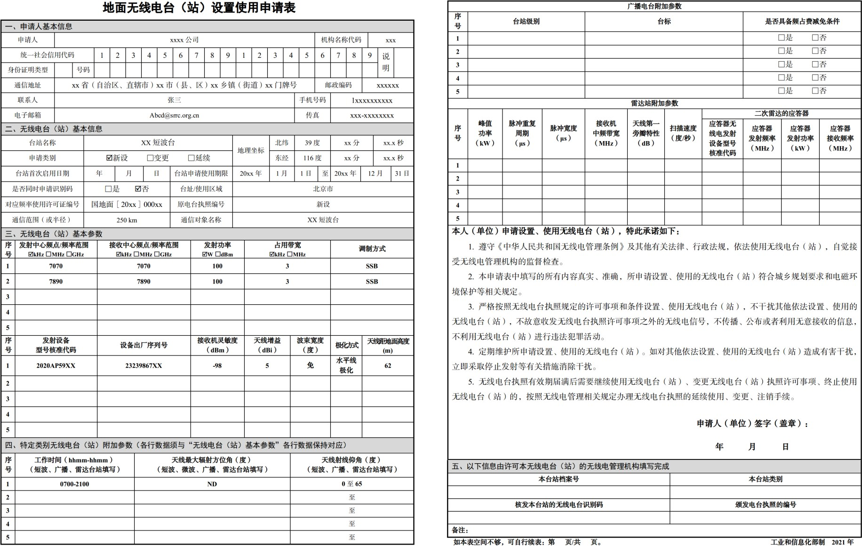

样表 2：短波广播电台设置、使用申请表

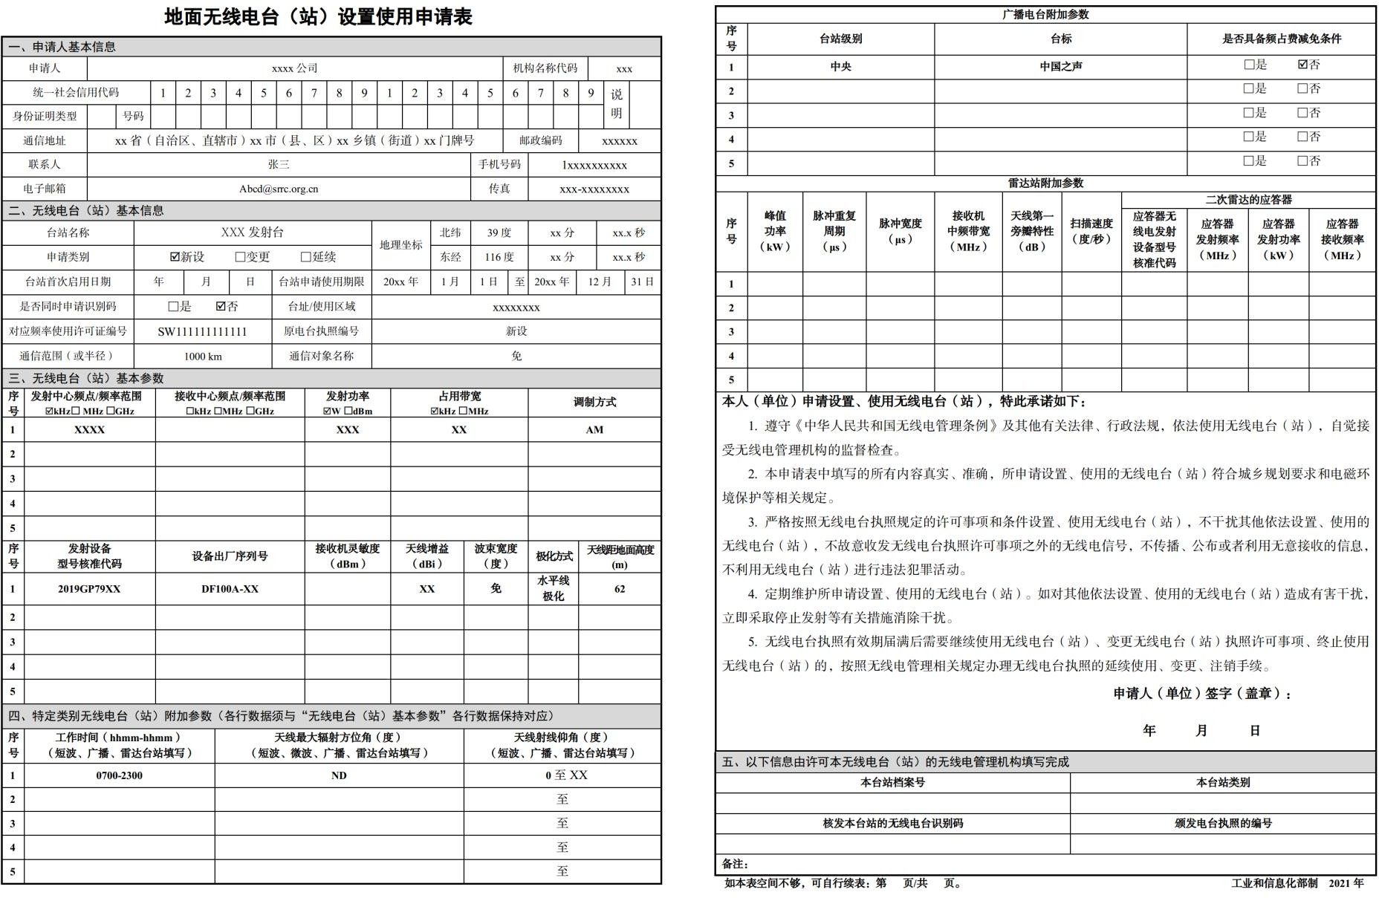

样表 3：短波水上相关业务无线电台设置、使用申请表

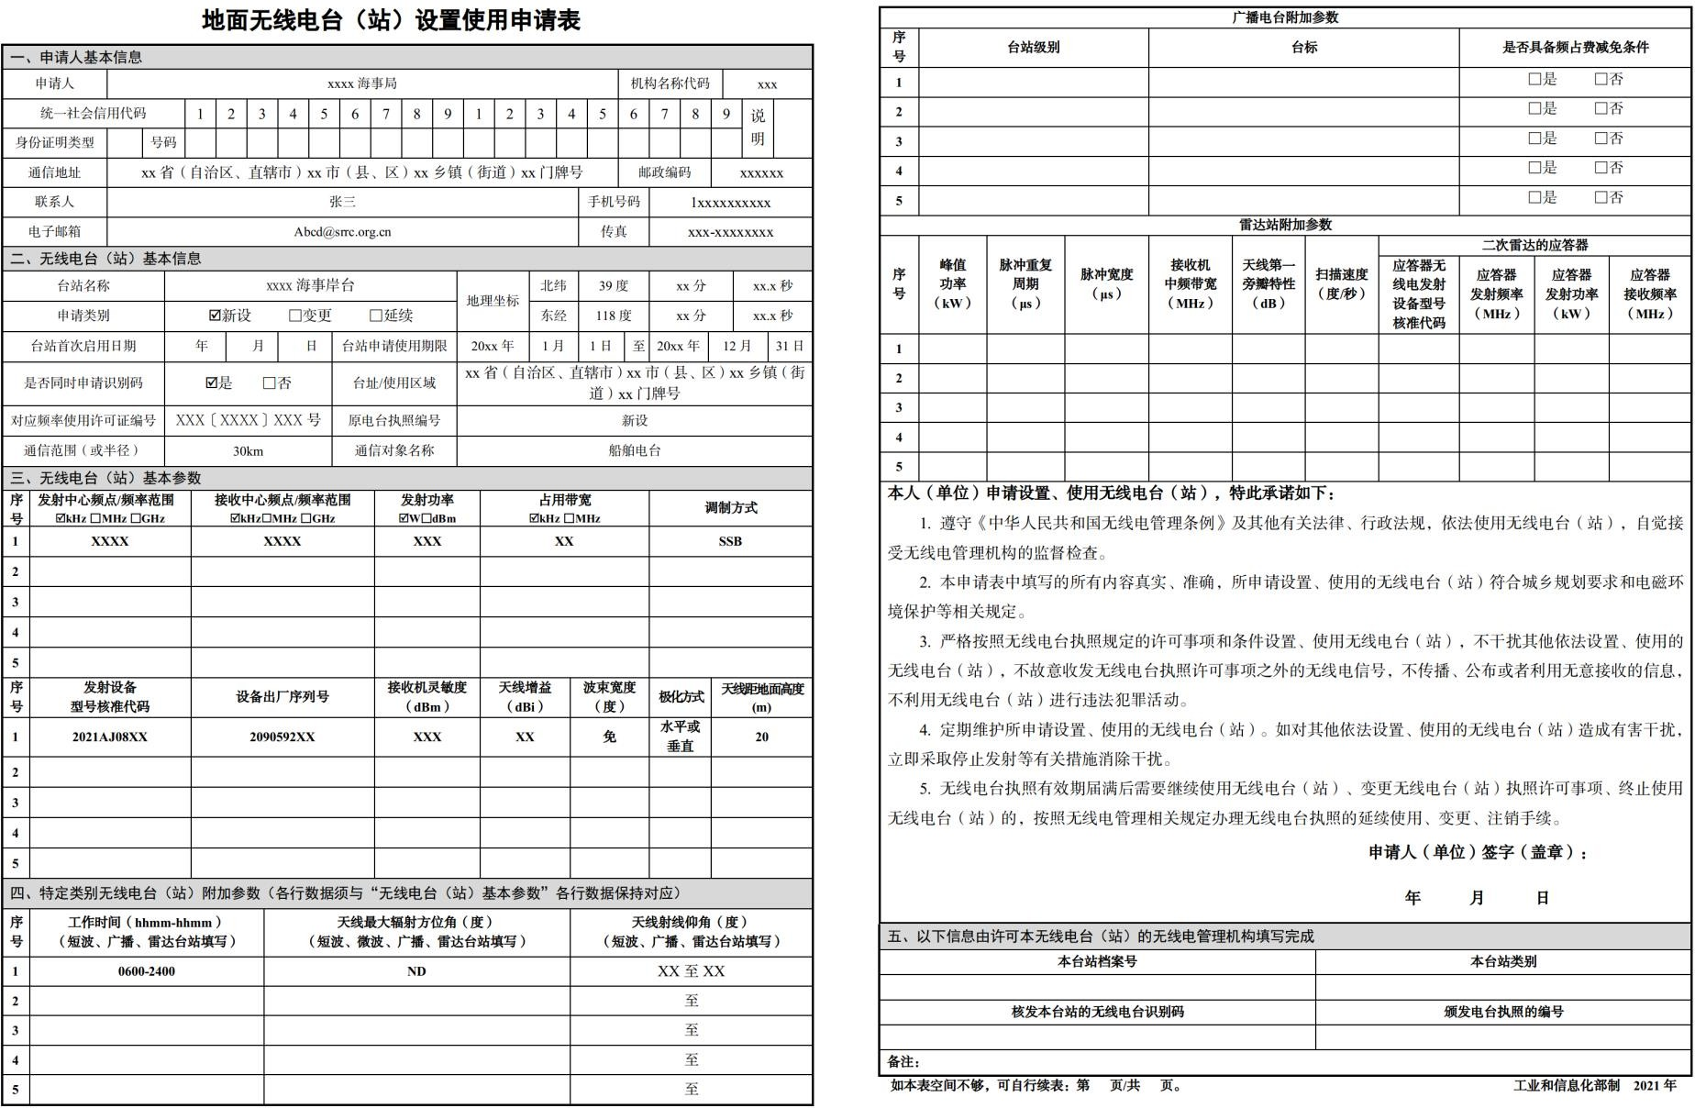

样表 4：短波航空移动业务无线电台设置、使用申请表

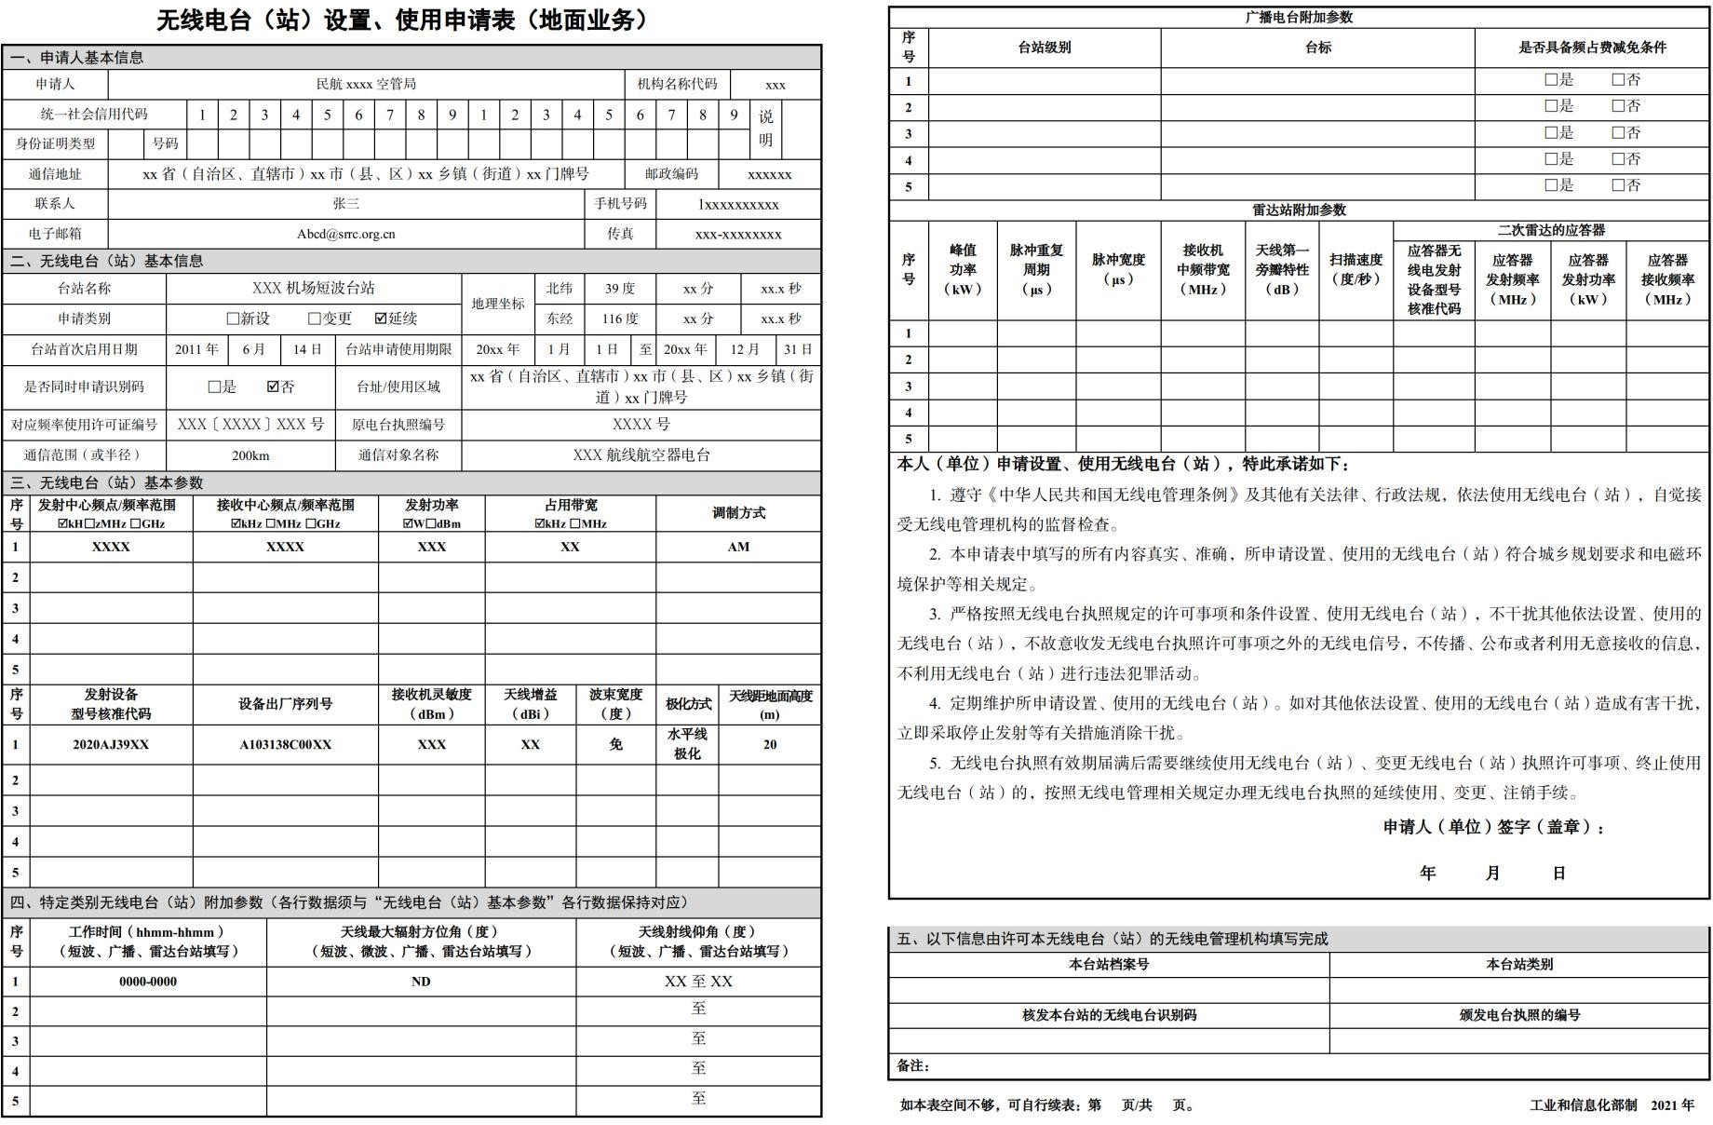

附件 2

无线电频率使用许可证/无线电频率使用批准文件
XXX
XXX
XXX
XXX
XXX
XXX
XXX
XXX
XXX
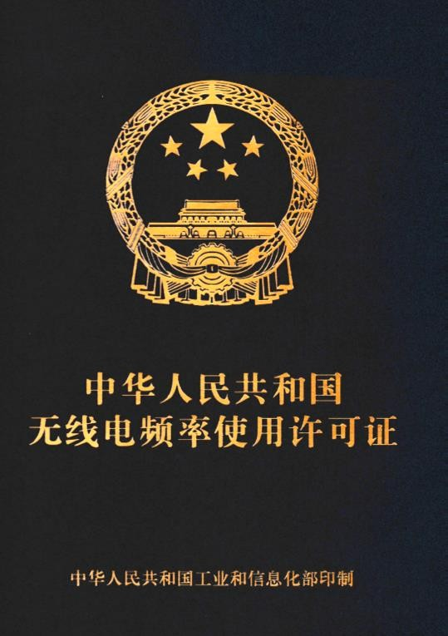
图 2-1 无线电频率使用许可证——（封面）
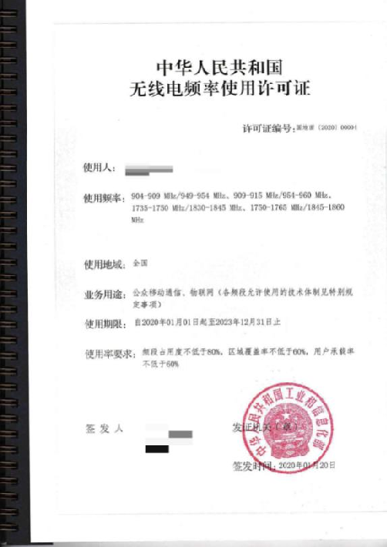

XXX

XXX

XXX

XXX

XXX

XXX

XXX

XXX
图 2-2 无线电频率使用许可证——（正文）

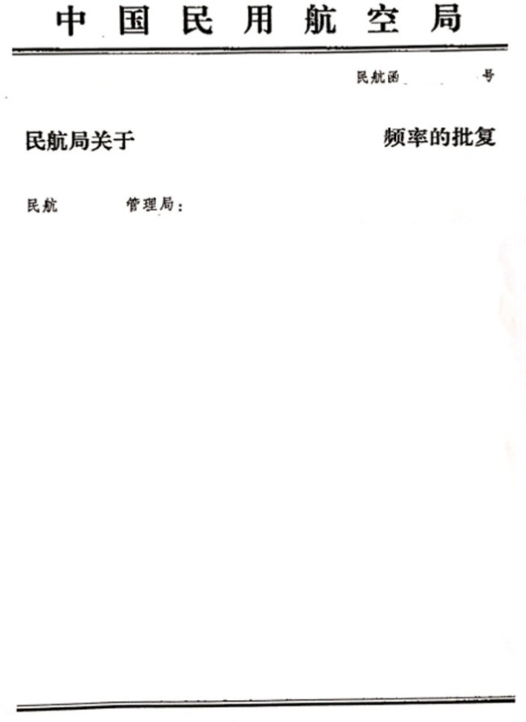
X X X
XXX

X
X
X
X
X
X
X
X
X
X
X
X
X
X
X

XXX
图 2-3 无线电频率使用批准文件

附件 3

无线电发射设备型号核准证

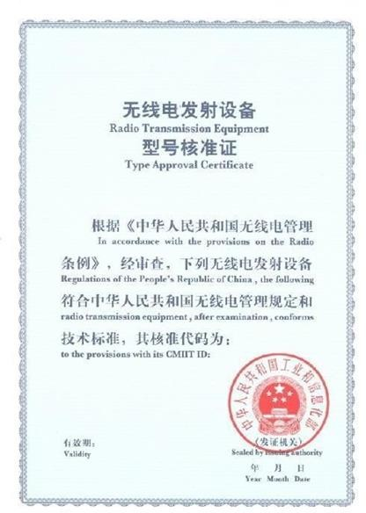
说明：工业和信息化部颁发的无线电发射设备型号核准证样式如下:
图 3-1 旧版无线电发射设备型号核准证首页
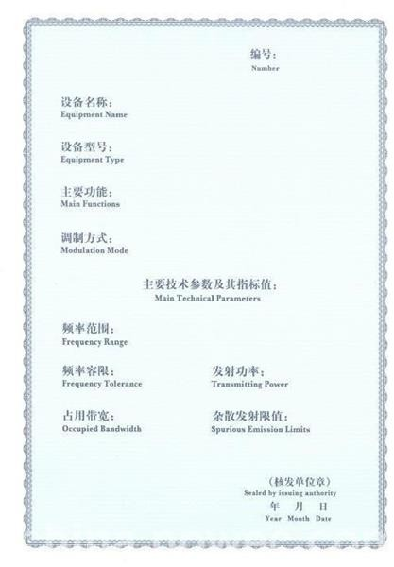
图 3-2 旧版无线电发射设备型号核准证正页

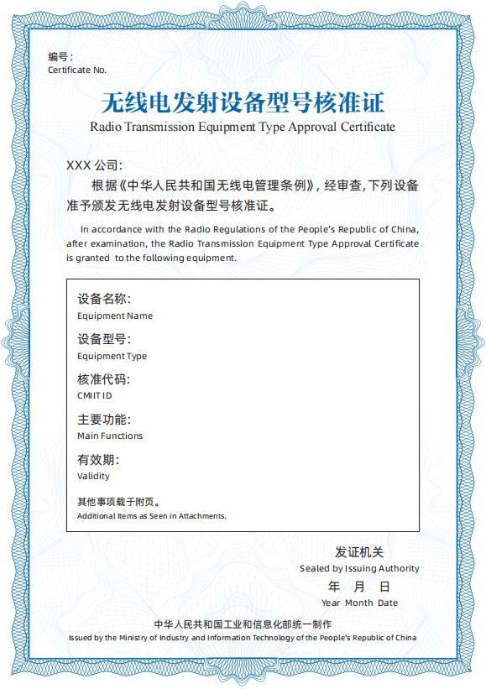
图 3-3 新版无线电发射设备型号核准证主页（自 2023 年 12 月 1 日起实施）
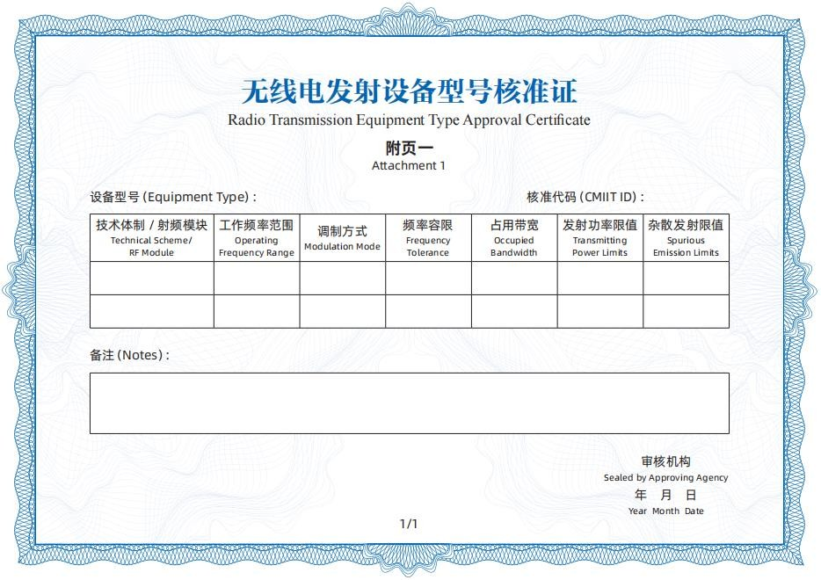
图 3-4 新版无线电发射设备型号核准证附页一（自 2023 年 12 月 1 日起实施）

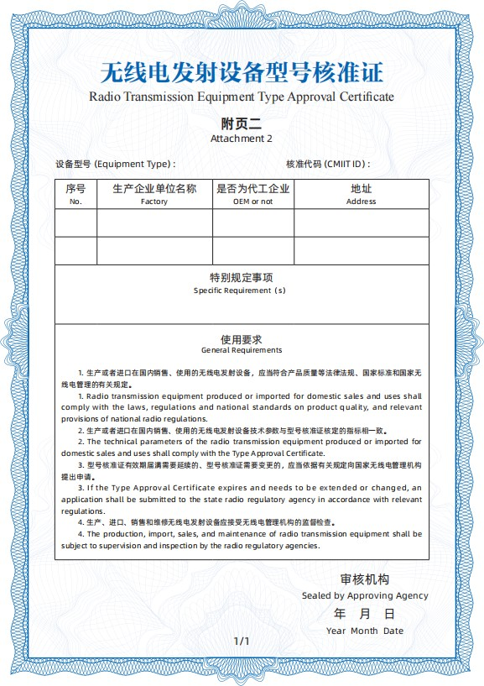

图 3-5 新版无线电发射设备型号核准证附页二（自 2023 年 12 月 1 日起实施）

附件 4

申请人基本情况及证件材料

说明：申请人基本情况及证件材料应包括申请人基本信息和申请人熟悉无线电管理规定、具备相关业务技能的人员情况的说明材料。
一、申请人基本情况
本部分主要介绍申请人属性（性质），主要职责（经营范围），以及隶属关系等。
若申请人为自然人，主要介绍身份证号、住所地、户籍、学历等情况。
二、申请人开展相关无线电业务的能力
（一）熟悉无线电管理规定、具备相关业务技能的人员情况说明和相应材料（包括熟悉无线电业务的专业技术人员人数、学历及职称等，以及证明相关人员为申请单位正式员工的有关材料；自然人申请的，应提交申请人具备无线电业务能力的证明材料）；
（二）必要资金（企业注册资本）情况；
（三）无线电管理措施（在台站使用、干扰应对等方面的措施）。
三、相关身份证明
如申请人身份证、包含统一社会信用代码信息的相关证书复印件或扫描件等。
如申请人为单位或公司的，还应提供经办人的身份证明信息，以及委托经办人负责申请工作的委托书（加盖公章）

或经办人为申请单位正式员工的证明材料。

【举例】

申请人基本情况及证件材料

一、申请人基本情况
单 位 成 立 于 年 ， 主 要 从事 工作，主要经营范围为 。我单位是 下属事业单位/我公司是（国有/民营/混合所有制/其他（请列明））企业。（本人 ，身份证号 ，住所地 ，户籍 ，学历 。）
二、申请人开展相关无线电业务的能力
我单位现有员工 人，技术岗位员工 人，负责无线电管理相关工作技术员工 人。无线电管理相关技术人员学历、职称、主要职责信息如下（或见下表），同时列出上述无线电管理技术人员为申请单位正式员工的有关材料。我单位设置、使用的无线电台（站）所需资金为财政拨
款，所建无线电台（站）项目已获 立项批复/（我单位设置、使用无线电台（站）所需资金为公司自筹，公司注册资本 万元。）
我单位制定了下列无线电管理措施（如责任到人、值班制度等），用于保证所建无线电台（站）正常运行，并在出现无线电有害干扰问题时第一时间予以解决。
（如申请人为自然人，本人熟悉无线电管理规定，具备无线电 业务技能；目前具有下列无线电管理措

施（如 ），用于 ）
三、相关身份证明
根据申请人情况据实提供。

附件 5

地面无线电台（站）的具体用途和技术方案相关材料
说明：地面无线电台（站）的具体用途和技术方案应包括以下要点：
一、拟设置、使用地面业务无线电台（站）的具体用途
本部分应描述拟设置、使用地面业务无线电台（站）的具体用途。
二、具体技术方案
本部分应描述拟设置、使用地面业务无线电台（站）的技术方案，组网使用的台（站）应一并说明通信网技术方案。
应在技术方案中说明：系统基本情况介绍，系统各部分功能介绍，设备射频技术参数，拟采用的通信技术体制，拟使用地点和通信范围，具体施工情况介绍，工程建成后拟采取的干扰保护和控制措施及系统运维措施，其他需要说明的内容。
三、电磁环境条件
本部分应根据电磁环境测试报告，说明拟设置、使用地面业务无线电台（站）站址的电磁环境满足使用要求。
设置、使用广播电视地面无线电台（站）等只具有发射功能的无线电台（站）、地面公众移动通信基站、无固定台址的地面无线电台（站），以及承诺不向无线电管理机构提出排除有害干扰要求的地面无线电台（站），可以不提交相关报告。申请设置、使用《航空无线电导航台（站）电磁环

境要求》（GB 6364-2013）中载明的只具有发射功能的无线电台（站），应当提交电磁环境测试报告。
四、其他材料
建设需要电磁环境特殊保护的项目，应提交选址前进行电磁兼容分析和论证的报告，以及征求并采纳无线电管理机构意见的材料。（备注：未进行电磁兼容分析和论证，或者未征求、采纳无线电管理机构意见的，不得向无线电管理机构提出排除有害干扰的要求）

附件 6

电磁环境测试报告或不提出排除有害干扰要求的承诺书（示例）

材料 1：

电磁环境测试报告（示例）

测试委托单位 | XXXXXXXX
测试名称 | 设置、使用 XXXX 台（站）电磁环境测试
测试时间 | XXXX 年 XX 月XX 日
原始资料 | 频谱图 XX 幅
分析结论 | 该地点电磁环境可以满足设置、使用  XXXX 台（站）的要求
测试人员 | XXX、XXX、XXX（签名）
报告编写 | XXX（签名）
审 核 | XXX（签名）
批 准 | XXX（签名、盖测试单位公章）

一、测试目的
根据 XXX 单位的要求，为其拟在 XXX 地址设置 XXX台（站）的站址进行电磁环境测试，分析其电磁环境是否符合设台需求。
二、设台参数及电磁环境保护要求
设台单位名称：XXX地点：XXX
经纬度：东经 XXX°XX ′XX＂、北纬 XX°XX ′XX＂

海拔：XXX 米
中心频率：XXXMHz中频带宽：XXX MHz
接收机灵敏度：XXX dBm
天线增益：XXX dBi
馈线损耗：XXX dB
根据拟设置、使用台（站）的接收系统灵敏度或相关标准规范，分析计算出电磁环境保护要求，并给出对应的拟设置、使用台（站）的接收系统允许最大噪声/干扰电平。
三、测试系统
（一）测试系统框图
（二）测试设备参数
天线：XXX 天线，增益 G_{A}=XXX dBi。
低噪放：增益 G_{L}=XX dB，噪声温度 XXX K。
频谱仪：XXX 型号，灵敏度 XXX dBm/XXX kHz。电缆：XXX 型号测试电缆 X 米，衰减 L= X dB。
（三）计算测试系统灵敏度
计算测试系统折算至拟设置、使用台（站）的接收系统中频带宽的灵敏度；
计算测试系统灵敏度是否优于拟设置、使用台（站）的接收系统允许最大噪声/干扰电平。
根据计算，测试系统灵敏度（XXX dBm/XX MHz 或 XX kHz）优于接收系统允许最大噪声/干扰电平 XX dB，因此测试系统灵敏度符合测试要求。

四、测试程序
（一）测试方法
描述测试方法。
（二）测试条件
描述测试时间、具体位置、测试时环境情况等。
（三）测试过程描述测试过程。五、测试结果
附上现场工作图及测试结果频谱图，并简要描述频谱图反映的信息。必要时还应给出测试点周边的天际线角度。
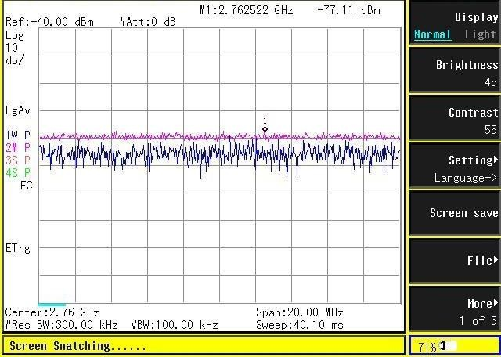
……
六、分析计算
对所测得的频谱图进行分析。

结合测试系统接收天线增益、馈线损耗等因素，对测试结果进一步折算，并将折算结果与待测系统允许最大噪声/干扰电平进行比对。
计算得到的到达 XXX 系统天线口面处的噪声/干扰电平为 XXX dBm/XX MHz 或 XX kHz，低于上文计算的系统最大允许干扰电平 XX dB。因此，本地的电磁环境可以满足设置、使用 XXX 台（站）的电磁环境要求。
七、结论
经过电磁环境测试、分析、计算，测试地点的电磁环境可以满足 XXX 单位在该地点设置、使用 XXX 台（站）的使用需要。
备注：电磁环境测试报告格式仅供参考，但内容应包括以上要素。

材料 2：

XXX 关于不提交电磁环境测试报告的承诺书（示例）

我单位（自然人）承诺在 XXX（地区）范围内设置、使用的 XXX（通信系统）在运行期间，不向工业和信息化部提出排除有害干扰的要求。

申请人签字（签章）： 日期： 年 月 日

（备注：申请无线电台（站）设置、使用许可时，不向工业和信息化部提出排除有害干扰要求的，应提交加盖申请人公章（自然人签字）的不向工业和信息化部提出排除有害干扰要求的承诺书。）

附录 3

业余无线电台申请材料参考模板

材料 1：《业余无线电台设置、使用申请表》
说明：以下样表供行政许可相对人申请由工业和信息化部实施的业余无线电台设置、使用许可时参考使用。
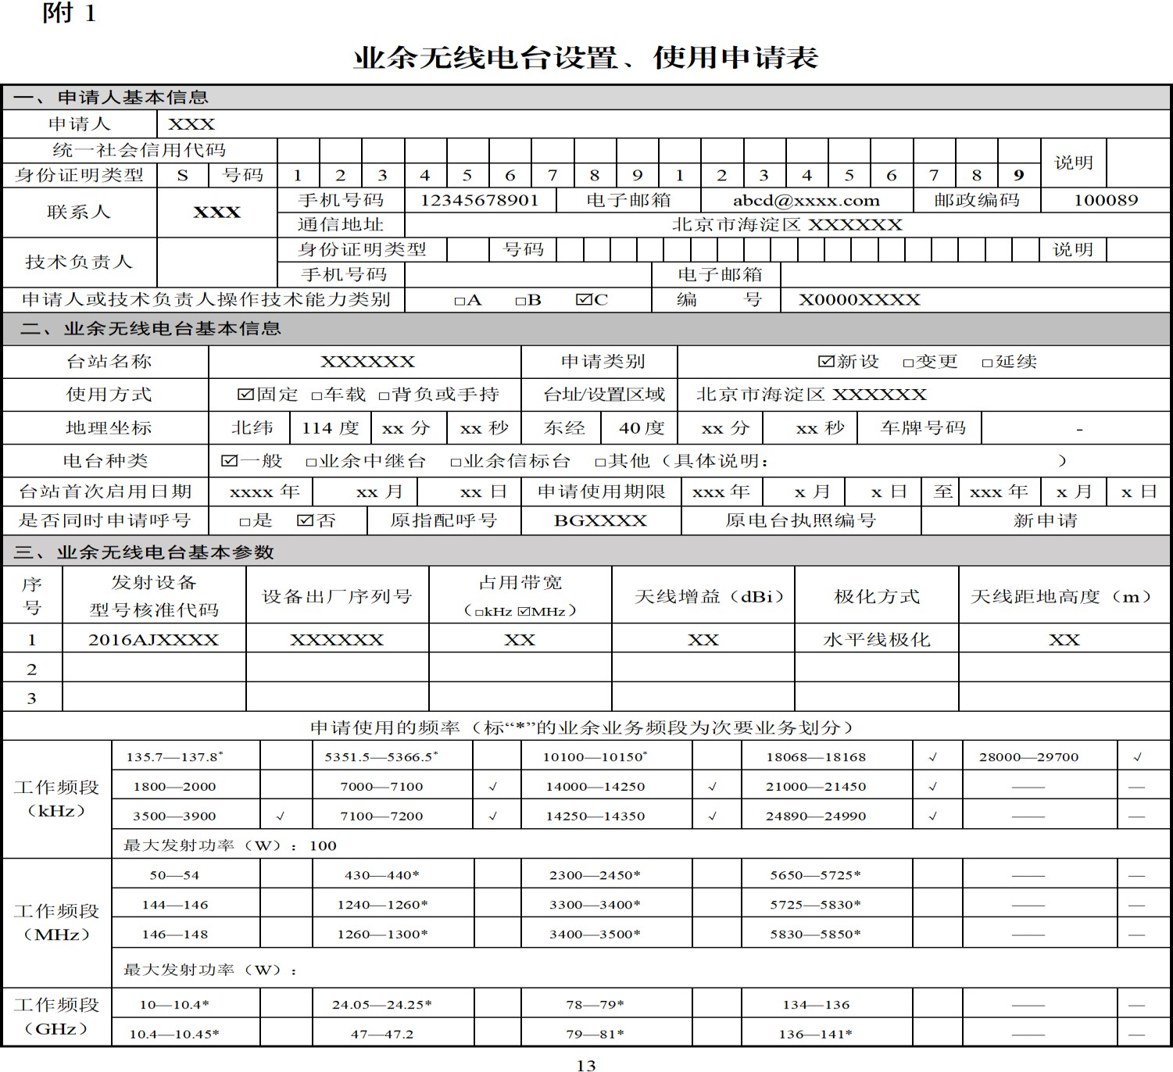

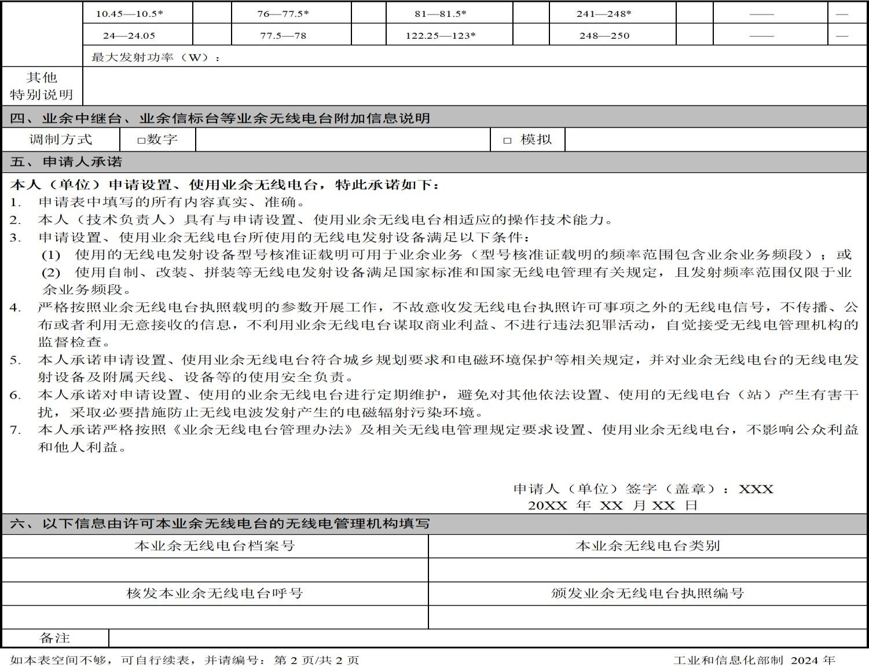

提示：申请表中标注“*”频段为业余业务次要划分。
根据《业余无线电台管理办法》第十五条，设置、使用业余 无线电台拟使用《中华人民共和国无线电频率划分规定》确定为次要业务或者与其他无线电业务共同划分为主要业务的业余业务频率的（如 5351.5-5366.5kHz 等），无线电管理机构应当根据当地无线电台（站）设置和相关无线电频率使用等情况，开展必要的频率协调。根据国内无线电台（站）设置、使用现状，此类申请通常难以完成协调，且会增加协调总时长。如非特别必要，建议申请人审慎选择此类业余业

务频率。

材料 2：设备铭牌照片
说明：业余无线电发射设备铭牌样式如下:
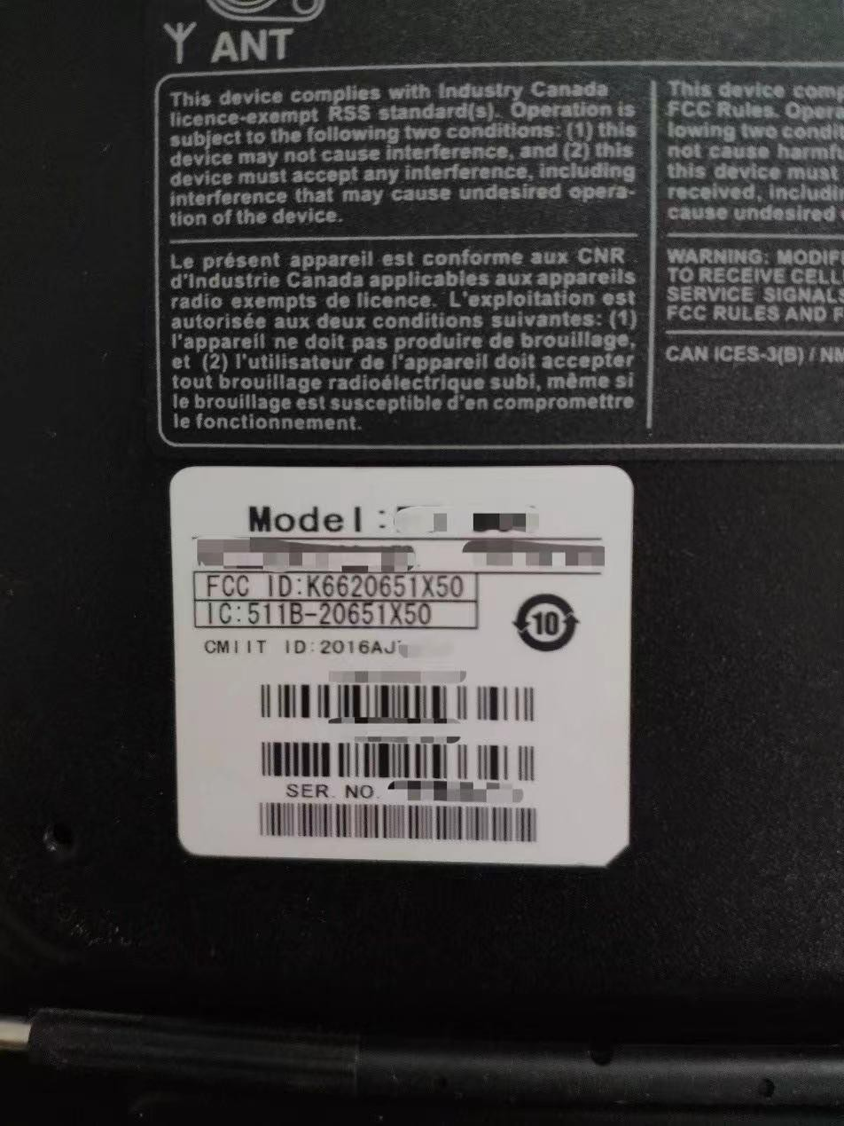
图 2-1 业余无线电发射设备铭牌

材料 3：

相关证明材料

说明：此部分主要针对申请人为单位的申请，需要提供的证明材料如下：
一、经办人身份证明
如经办人身份证复印件、委托经办人负责申请工作的委托书（加盖公章）。
【举例】

工业和信息化部：
委托书

我 （或姓名）系 （单位名称）的法定代表人，现委托我单位的 （姓名）为本次所申请设置、使用业余无线电台的经办人，负责办理业余电台执照相关工作。
特此委托。
受托人： 性别： 年龄：
部门： 职务： 身份证号码： 单位名称（盖章）：
法定代表人（签字）：
二、 业余无线电台技术负责人身份证明
如业余无线电台技术负责人身份证复印件、证明业余无线电台技术负责人为申请单位工作人员的有关材料、经过申请单位法定代表人授权的业余无线电台技术负责人授权书
（加盖公章）。
【举例】

工业和信息化部：
授权书

我 （或姓名）系 （单位名称）的法定代表人，现授权我单位的 （姓名）为本次所申请设置、使用的业余无线电台技术负责人，负责电台日常操作、维护等相关工作。
特此授权。
被授权人： 性别： 年龄：
部门： 职务： 身份证号码： 单位名称（盖章）：
法定代表人（签字）：

材料 4：

特殊业余无线电台相关材料说明
说明：本部分主要针对设置使用业余信标台以及涉及国家主权、安全的其它重要业余无线电台，需要提供的材料如下：
一、频率使用技术方案
应在频率使用技术方案中包括：拟设置、使用业余信标台以及涉及国家主权、安全的其它重要业余无线电台基本情况介绍、功能介绍、具体用途、设备射频技术参数、频率选用方案，以及其他需要说明的情况。
二、电台日常运行、维护方案
本部分应描述业余无线电台日常运行方案、拟采取的干扰保护和控制措施及系统运维措施。
【举例】

特殊业余无线电台相关材料说明
一、 频率使用技术方案
为实现 XX 目的，XX（单位/公司）拟设置、使用业余信标台/XX 特殊业余无线电台。拟设置、使用的业余信标台
/XX 特殊业余无线电台将服务于 XX（地区），设台地址位于 XXX，经纬度：东经 XXX°XX′XX＂、北纬 XX°XX′XX＂，海拔高度 XXX。
拟设置、使用的业余信标台/特殊业余无线电台频率特性如下：
发射（接收）频率范围（频点）、发射功率、调制方式、

占用带宽、频率容限、带外发射、杂散发射、天线极化方式、天线距地高度、天线增益、波束宽度，无线电发射设备型号核准代码。
二、 电台日常运行、维护方案
XX（单位/公司）将建立 XXX 电台日常使用档案，对设备进行日常检查、维护和维修，保证其性能指标符合国家标准和国家无线电管理的有关规定，避免对其他依法设置、使用的无线电台（站）产生有害干扰。……
XXX 电台在使用中可能受到无线电干扰，根据受干扰的可能情况，考虑采用以下干扰保护和消除措施：……
提示：设置使用特殊业余无线电台的，建议提供本说明
材料。

附录 4

跨省级行政区域设置、使用业余无线电台必要性说明材料参考模板
材料 1：关于 XXX（呼号 XXXXXX）跨省级行政区域设置、
使用业余无线电台必要性说明材料
一、跨省级行政区域设置、使用业余无线电台的技术条件
说明：本部分应描述设台的技术条件，如以车载方式使用，请提供车辆（含车牌号）、业余无线电台、天线等相关图片信息；如以背负方式使用，请提供业余无线电台、天线等相关图片信息。
【举例】
为实现业余无线电台车载式/背负式移动架设，使用车辆
（车牌号、型号等信息）/便携背包等方式，业余无线电台型号 XXX，重量 XXX，外观尺寸 XXX，……；天线型号 XXX，重量 XXX，外观尺寸 XXX，……；……。

图 X.车辆、业余无线电台、天线图片信息
二、跨省级行政区域设置、使用业余无线电台的技术方案
说明：请提供跨省级行政区域设置、使用本次所申请的业余无线电台的技术方案，包括但不限于：业余无线电台及天线架设方式， 供电方式， 设备组装连接方式及示意图，……。
三、跨省级行政区域设置、使用业余无线电台需求自评
（一）跨省级行政区域设置、使用业余无线电台的原因
说明：据实说明跨省级行政区域设置、使用业余无线电

台的原因。
【举例】
本人居住地址位于两省/三省交界地区（距离 XX 省界为 XX 公里），地域条件需跨省级行政区域设置、使用业余无线电台，……；需前往其他省（自治区、直辖市）开展技术交流并设置、使用业余无线电台进行通联，……；需参加业余比赛，……；……。
（二）跨省级行政区域设置、使用业余无线电台的经历
说明：本人跨省级行政区域设置、使用业余无线电台的经历，包括跨省级行政区域设置、使用经历及省内外比赛经历。
【举例】
本人于 XXXX 年 XX 月 XX 日在 XXX 省 XX 地点利用合法的 XX 电台开展通联活动，并提供相应照片/相关材料；在 XX 地点参加 XXX 业余比赛，并提供相应照片/相关材料；

图X.跨省级行政区域架设及通联日志、业余比赛参赛图片信息
（三）跨省级行政区域设置、使用业余无线电台的计划
说明：跨省级行政区域设置、使用本次所申请的业余无线电台的计划安排。
【举例】
本人拟于 XXXX 年 XX 月 XX 日前往 XX 省（自治区、直辖市）XX 地区架设本次申请的业余无线电台与 XX 地区爱好者开展通联活动/技术交流，……；参加 XX 业余比赛，比赛内容为 XX，报名情况 XX（如有），参赛准备情况

XX，……；……。
四、其他需要说明的情况
说明：根据个人实际情况，补充其他需要说明的材料。

材料 2：按照国家无线电管理规定依法设置、使用该类业余无线电台的承诺书（示例）
本人申请跨省级行政区域设置、使用 15 瓦以上短波业余无线电台，特此承诺如下:
- 申请表及本材料中的所有内容真实、准确；
- 具有与申请设置、使用业余无线电台相适应的操作技术能力；
- 所使用业余无线电台无线电发射设备符合国家标准和国家无线电管理的有关规定；
- 严格按照业余无线电台执照载明的参数开展通联，不故意收发业余无线电台执照许可事项之外的无线电信号，不传播、公布或者利用无意接收的信息；不利用业余无线电台谋取经济利益、不进行违法犯罪活动；
- 申请设置、使用业余无线电台符合城乡规划要求和电磁环境保护等相关规定，并对业余无线电台无线电发射设备及附属天线、设备等的使用安全负责；
- 对申请设置、使用的业余线电台进行定期维护，避免对其他依法设置、使用的无线电台（站）产生有害干扰，采取必要措施防止电磁辐射污染环境；
- 严格按照《业余无线电台管理办法》及相关无线电管理规定要求设置、使用业余无线电台，不影响公众利益和他人利益，依法开展业余无线电业务；
- 严格履行维护国家安全和利益的义务，不从事损害国家安全和利益的活动，严格遵守国家有关安全保密规定；

- 积极配合无线电管理机构依法在其职权范围内进行监督检查。

承诺人：

年 月 日

附录 5

业余无线电台申请材料常见问题汇总
- Q:对申请人或技术负责人操作技术能力类别有何要求？ A:申请设置、使用业余无线电台应当具有相应操作技术
能力，依照《业余无线电台管理办法》通过相应的操作技术能力验证。根据《业余无线电台管理办法》中不同操作技术能力等级对设置、使用业余无线电台的相关规定，向国家无线电管理机构申请设置、使用 15W 以上短波业余无线电台的，其申请人或技术负责人应持有 B 类（须为 2024 年 3 月 1日前获得）或 C 类业余无线电台操作技术能力证书，并需在申请页面准确填写操作证编号，编号首字母需大写。
- Q:业余无线电台基本信息填写时需注意哪些内容？
A:如为固定台址，页面需填写准确的地理坐标和固定台址的详细地址；如为无固定台址，地理坐标填写“-”即可，台址/使用区域需进一步确认省内还是跨省级行政区域（全国）使用，且应在申请表中填写“车牌号码”（对应车载业余无线电台，背负式、手持式业余无线电台无需填写）。
- Q:业余无线电台基本参数填写时需注意哪些内容？
A:使用经过型号核准的无线电发射设备，设备数据（占用带宽、最大发射功率等）需参考型号核准证书。（型号核准证书查询路径：工业和信息化部政务服务平台---结果查询）

- Q:固定台址和无固定台址提交资料有哪些区别？
A:固定台址需明确台址和天线距地高度；非固定台址设置使用区域为全国（跨省）的，需提交跨区域设置业余无线电台必要性的说明材料（附录 4）；非固定台址设置使用区域为 XX 省内（不跨省）无需提交附录 4 说明材料。
- Q:关于使用自制、改装、拼装的无线电发射设备需要提交哪些材料？
A:请参照工信部官网“关于申请设置、使用业余电台所用无线电发射设备相关事宜的说明”第二条。（关于申请设置、使用业余电台所用无线电发射设备相关事宜的说明查阅路径：工业和信息化部官网---工业和信息化部---机关司局---无线电管理局（无线电管理办公室）---科普知识）
- Q:天线距地高度填写需注意哪些情况？
A:应填写申请页面中“天线距地高度”，可以以每楼层 3
米粗略计算天线距地高度。
- Q:常见的退回补正情形有哪些？
A1:申请表中的发射设备型号核准代码、设备出场序列号填写与实际不一致。
A2:申请表中的频率范围超出短波范围或功率低于 15 瓦。

附录 6
无线电台（站）设置、使用许可事项流程图



